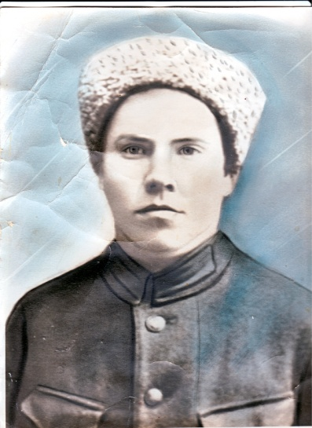
До сих пор в списках павших
Голубых Кузьма Алексеевич (1905-1960), уроженец деревни Михайловка. В РККА призван Седельниковским РВК в 1941 году. Рядовой, стрелок, позже – наводчик взвода противотанковых ружей 3 отдельного стрелкового батальона 120 отдельной стрелковой бригады 7 гвардейского стрелкового корпуса. По «Книге Памяти» до сих пор считается пропавшим без вести 17 сентября 1942 года. Не награждён.

Под Вязьмой страшные бои,
В котле, мы все окружены.
И страшно то, что мы одни,
Патронов нет, потери велики…
Павел Беседин

В 1995 году впервые листая восьмой том «Книги Памяти», будучи девятилетним мальчишкой, я с большим любопытством искал имена погибших и пропавших без вести солдат Великой Отечественной войны из родной деревни Михайловка. По каждому ветерану я задавал вопросы своей бабушке, которая охотно мне рассказывала о довоенном прошлом родной деревни. На странице 162 мне встретилась следующая запись: «Голубых Кузьма Алексеевич, р.1905, Голубовский с/с. Рядовой 120 осбр, проп. б/в 17.09.42». Бабушка тогда мне поведала, что Кузьма Голубых, не пропал без вести, а вернулся с войны, правда весь искалеченный. К тому же оказалось, что он является нам родственником по отцовской линии. На этом мои детские изыскания, собственно говоря, и закончились.
В 2015 году, спустя 20 лет, я вновь вернулся к заинтересовавшему меня когда-то в детстве занятию. Только на этот раз я решил детально исследовать все имеющиеся о Кузьме Голубых сведения, а также с помощью различных источников, книг, воспоминаний участников тех боёв, проследить боевой путь нашего земляка. А информацию о послевоенной жизни помогли собрать родственники.
Кузьма Голубых родился в 1905 году в деревне Михайловке. Рос в многодетной крестьянской семье. С 1927 по 1930 годы Кузьма Алексеевич находился на службе в РККА, демобилизовавшись, женится на Таисье Ивановне, дочери зажиточного михайловского крестьянина Ивана Прокопьевича Корабельщикова. Семья Корабельщиковых приходилась близкими родственниками партизанскому командиру Артёму Избышеву.
Изучая книгу «Забвению не подлежит: Книга памяти жертв политических репрессий Омской области» я с удивлением обнаружил в списках Ивана Прокопьевича. Цитирую эту запись целиком: «Корабельщиков Иван Прокопьевич. Родился в 1883 г. Уроженец и житель с. Михайловка Седельниковского р-на Омской обл. Русский, неграмотный, крестьянин-единоличник. Арестован 8 августа 1937 г. Приговорен 15 сентября 1937 г. тройкой при УНКВД по Омской обл. по ст. 58-10 УК РСФСР к высшей мере наказания. Расстрелян 19 сентября 1937 г. в Таре. Реабилитирован 14 апреля 1989 г. прокуратурой Омской обл. на основании Указа ПВС СССР». Таким образом, тестя Кузьмы Алексеевича обвинили в пропаганде и агитации, содержащей призыв к свержению Советской власти. Несомненно, это бросало тень подозрения на всю семью, что, конечно же, относилось и к Кузьме Голубых.
Несмотря на это «клеймо» жизнь как бы то ни было продолжалась. У Кузьмы и Таисии семья постепенно преумножалась: родились дочери Прасковья и Галина, сын Виктор. Но течение мирной жизни прерывает война.
В августе 1941 года красноармейца Голубых призывают в армию. Из военного билета стал известен перечень выданного ему вещевого имущества и указаны сроки получения: 15 августа – ремни поясной и брючной, 30 сентября – вещмешок, 24 января 1942 года – котелок, фляга и чехол к ней, 1 августа этого же года – сумка для ручных гранат. На следующей странице перечень вооружения и технического имущества: малая пехотная лопата, ружье, противогаз, ершик, масленка, химический и санитарный пакеты.
29 февраля 1942 года Кузьму Алексеевича определили стрелком в 3 отдельный стрелковый батальон 120 отдельной стрелковой бригады, сосредоточенной в Пензенской области, неподалёку от города Кузнецк. Командиром батальона был майор Новиков, комиссаром – старший политрук Небогин. 3 марта красноармеец Голубых вместе с сослуживцами принимает военную присягу на верность Родине.
5 марта 1942 года 120 стрелковой бригаде было вручено Знамя. 25 апреля Кузьму перевели во взвод противотанковых ружей наводчиком, что отмечено в военном билете.7 мая 120 отдельная бригада включается в состав 7-го гвардейского стрелкового корпуса, Западного фронта. 17 мая бригада получила вооружение: минометы, пулеметы, автоматы, винтовки и т.п.
До 9 августа в 120 бригаде проходила боевая и политическая подготовка личного состава, затем перед корпусом была поставлена конкретная задача: совместно с войсками 20 армии окружить гжатскую группировку немцев и развивать наступление на Вязьму, а дальше по минскому шоссе. Противниками в этом районе были 183 и 292 пехотные дивизии вермахта.
Чтобы лучше представить обстановку этих августовских событий обратимся к журналу боевых действий бригады. Части бригады до 9 августа находились в месте сосредоточения Семёновское – Дятлово – Шахово. Двумя колоннами, по устному распоряжению командира корпуса, в этот день начали марш в направлении Остролучье – Сидорово – Шейки – Шабаны. По пути движения в район сосредоточения части 7 гвардейского стрелкового корпуса подверглись трёхкратной бомбёжке авиации противника на рубеже переправ через реку Истра, юго-восточнее Остролучье. Жертв не было.
По приказу комбрига 14 августа в 0 часов 15 минут боевой порядок был построен двумя эшелонами. Ударная группа 1 и 3 стрелковых батальонов наступала в направлении Тишаково – Сущево с задачей овладеть этими населёнными пунктами. Взаимодействие и связь с артиллерийскими полками в первый период боя не были налажены и части начали наступление без артиллерийской поддержки.
В первых боях 120 стрелковая бригада сразу же отметилась очень большими потерями за деревни Шейки и Шабаны. Только в 3 батальоне, в котором воевал Кузьма Голубых, погибло более 80% личного состава! Такие потери можно объяснить отсутствием разведки, незнанием противника, необстрелянностью частей, всё-таки это был первый день боя.
Части бригады к 15 августа, приведя себя в порядок, перешли в наступление на Тишаково. В результате боя 15 августа, несмотря на упорное сопротивление противника, бригада овладела этой деревней. Командир бригады принял следующее решение – овладеть районом Сущево. 1 и 3 батальоны обходным движением через деревню Сталино вышли на северную окраину Сущево с целью отрезать пути отхода противнику в западном направлении.
16 августа всю ночь части бригады вели напряженный бой до самого рассвета. Перед рассветом накормив бойцов и дав двухчасовой отдых, снова пошли в наступление. К утру 17 августа немцы были выбиты, Сущево занято.
Во фронтовом донесении о потерях 120 отдельной стрелковой бригады от 10 октября 1942 года начальнику отдела укомплектования штаба Западного фронта сообщалось, что в период с 13 августа по 13 сентября 1942 года, в списках пропавших без вести значится 442 человека начальствующего и рядового состава. Бойцов из Омской области 12 человек, в том числе, под №137, на странице 14, указано имя Кузьмы Голубых, пропавшего без вести 17 августа 1942 года, а в «Книге Памяти» – 17 сентября. Но судьба оказалась благосклонной к воину. В 1943 году Кузьма Алексеевич возвращается домой, в родную Михайловку, весь израненный, контуженный, искалеченный, без левого глаза.
Немного оправившись от ранений, Кузьма продолжает работать в колхозе разнорабочим, а также занимается пимокатным делом. С заказами изготовить валенки к Кузьме Алексеевичу обращались не только михайловцы, но и жители ближайших деревень. Фронтовые годы для семьи Голубых были омрачены еще одним несчастьем – в 1945 году при родах умирает жена Таисья. Кузьма Алексеевич остается один с четырьмя детьми. Чтобы воспитать и поставить на ноги детей Кузьма в 1946 году женится на родной сестре моей бабушки Макаровой Анне Ильиничне. Семья продолжает расти – один за другим появляются на свет Людмила, Любовь и Василий. Так и жили большой дружной семьей, старшие растили младших.
Фронтовые раны Кузьмы Алексеевича не прошли бесследно: в 1959 году он сильно заболел, а ещё через год ушёл из жизни. Кузьма Алексеевич был похоронен на михайловском кладбище.
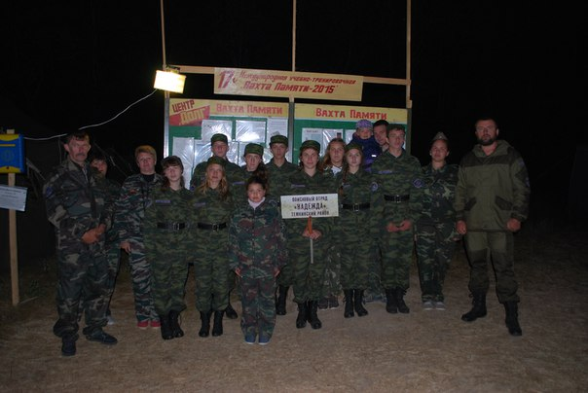
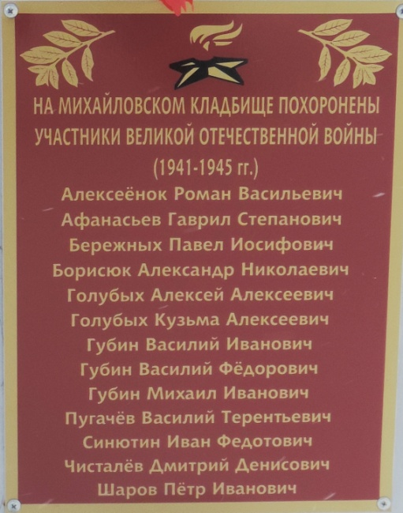
В 2014 году, в преддверии Дня Победы, Администрацией Голубовского сельского поселения на кладбище у входа был установлен памятник михайловским фронтовикам, похороненным здесь в разные годы. На памятнике прикреплена мемориальная табличка с именами наших ветеранов. Я уверен, что это не просто памятник ветеранам, а памятник нашим героям, которые жили на этой земле, радовались, горевали, растили детей, поднимали хозяйство, приносили боевую и трудовую славу деревне, сельсовету, району. Может быть, здесь, у этого памятника для михайловцев и начинаются истоки истинного патриотизма, уважения к памяти предков?
Поисковый отряд «Надежда», село Тёмкино
Кстати, в селе Тёмкино Смоленской области, на месте ожесточённых боёв 1942 года с немецкими захватчиками, на базе военно-патриотического клуба «Витязь» создан поисковый отряд «Надежда». Через социальную сеть «В контакте» я связался с поисковиками и выяснил, что ежегодно поисковиками проводится «Вахта Памяти», за время которой подняты свыше 2,5 тысяч бойцов, установлены более 250 имен солдат, считавшихся пропавшими без вести, проводилось около 30 торжественных захоронений.

